**Slovné úlohy a Vennove diagramy 2**

**PR1. Vyjadrite pomocou matematickej symboliky vyfarbenú časť na Vennovom diagrame:**

**a)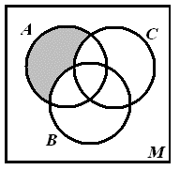 b)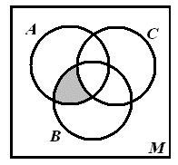c) 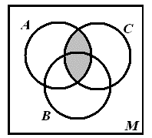 d)** 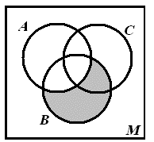

**A – B – C (A ∩ B) – C A ∩ C B - A**

**e) 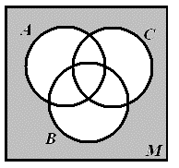f) 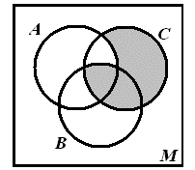 g) 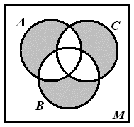 h)** 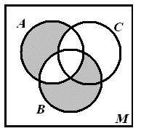

**(A U B U C)‘M (C ∩ B) U (C–A-B ) (A-B-C)U(B-A-C)U(C-A-B) (A-C-B)U(B-A)**

**i) 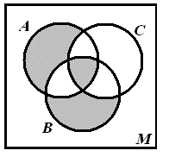 j)** 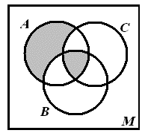

**(A∩B∩C) U (A-B-C) U (B-A-C) (A∩B∩C) U (A-B-C)**

**k) 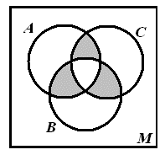 l)** 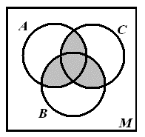

**(A∩B)U(A∩C)U(B∩C) - (A∩B∩C) (A∩B)U(A∩C)U(B∩C)**

**PR2. Vyjadrite pomocou matematickej symboliky vyfarbenú časť na Vennovom diagrame:**

**a)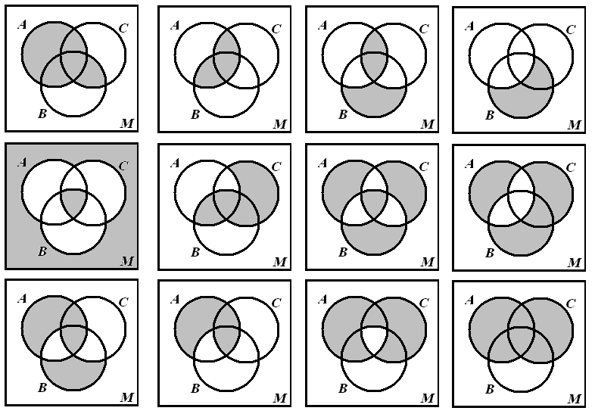 b)c)  d)**

**e)  f)  g)  h) **

**i)  j) k)  l) **

1. **V triede je 34 žiakov. 7 dievčat nosí okuliare, chlapcov s okuliarmi je o 5 menej ako dievčat bez okuliarov. Chlapcov bez okuliarov je dvakrát viac, ako dievčat bez okuliarov. Koľko je v triede dievčat a koľko je chlapcov?**

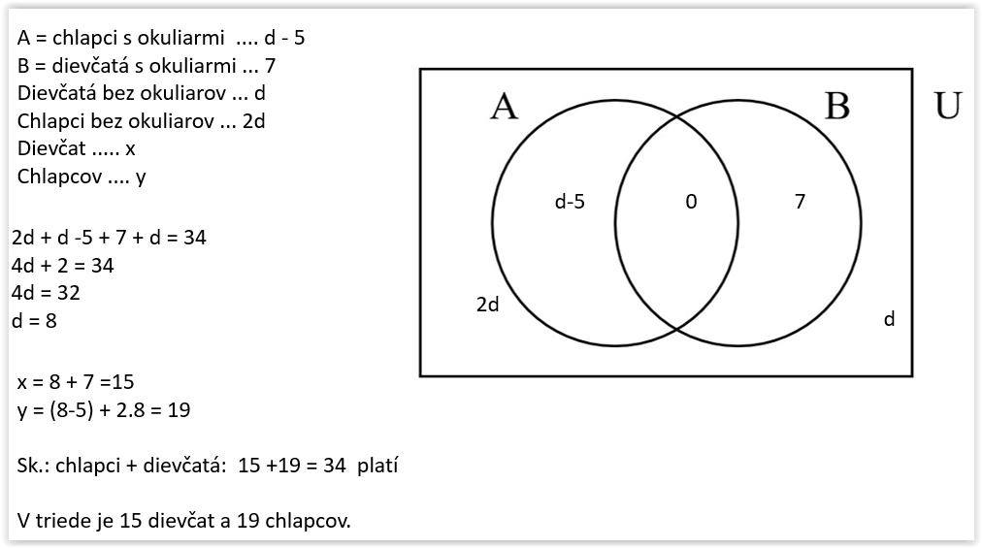

1. **Po maturitách sa ukázalo, že 14 študentov dostalo jednotku aspoň z jedného predmetu medzi matematikou a chémiou. Jednotku z chémie mali ôsmi, z obidvoch predmetov 3. Koľkí žiaci mali jednotku z matematiky?**

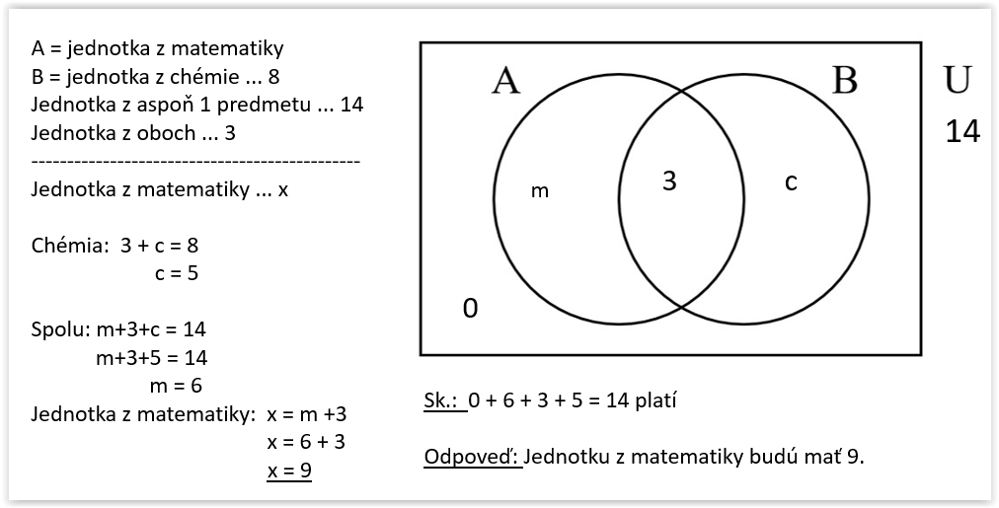

1. Zo 124 študentov odoberalo aspoň jeden z dvoch časopisov 68. Prvý neodoberalo 82, práve jeden časopis odoberalo 63 študentov. Koľkí odoberali prvý a koľkí druhý časopis?
2. Z 326 zamestnancov cestuje vlakom 92 osôb, električkou necestuje 143. Práve jedným prostriedkom cestuje 213 zamestnancov. Koľkí cestujú vlakom aj električkou?
3. Zo 129 študentov chodí pravidelne do jedálne na obed alebo večeru 116. 62 nechodí na obed alebo nechodí na večeru, na obed chodí o 47 viac ako na večeru. Koľko študentov chodí aj na obed aj na večeru? Koľkí chodia len na obed a len na večeru?
4. Študenti sa mali podrobiť trom skúškam. Zo 124 študentov zložilo len prvú 22, prvú a druhú zložilo 28, druhú a tretiu 52, len druhú 12, prvú alebo tretiu (aspoň jednu z nich) 96, všetky tri 20, ani prvú ani druhú 30. Koľko študentov nespravilo ani jednu skúšku? Koľko ich ešte bude robiť jednotlivé skúšky?
5. Do cukrárne priniesli 2 nové druhy zákuskov. Zo 153 zákazníkov si 65 kúpilo prvý druh. Druhý si kúpilo 49. Tých, ktorí si kúpili obidva druhy, bola jedna pätina počtu zákazníkov, ktorí si kúpili aspoň 1 druh zákuskov. Koľkí si kúpili iba prvý a koľkí iba druhý druh zákusku? Koľko bolo takých, čo si kúpili obidva druhy? Koľkí si nekúpili ani jeden z nich?
6. Medzinárodnej konferencie sa zúčastnilo 88 ľudí, z ktorých každý ovládal aspoň jeden z jazykov : angličtina, nemčina, ruština. Zistilo sa, že AJ ovláda celkom 59 účastníkov, NJ 52 a RJ 31. Práve jeden jazyk ovláda 17 Angličanov, 14 Nemcov a 8 Rusov. Angličtinu a zároveň nemčinu ovláda 31 účastníkov. Zistite, koľkí ovládajú všetky 3 jazyky.
7. Jazyková škola prijala 120 poslucháčov na španielčinu a taliančinu. Obidva jazyky bude študovať 22, taliančinu trikrát viac osôb ako španielčinu. Koľkí budú chodiť iba na taliančinu?
8. V cestovnej kancelárii predali 166 poukazov. Leteckých bolo dvakrát viac ako do Grécka. Do Grécka, ktoré nie sú letecké o 40 viac ako leteckých do Grécka. Takých, čo nie sú ani letecké, ani do Grécka predali o 3O menej, ako neleteckých do Grécka. Koľko predali všetkých zájazdov do Grécka? Koľko predali leteckých inde ako do Grécka?
9. Z 35 žiakov si bagetu kúpilo 8, nápoj si kúpilo 10. Nič si nekúpilo 21. Koľkí si kúpili bagetu aj nápoj?
10. Z 50 žiakov súťažilo aspoň v jednom športe z behu a plávania 44. Neplávali 19 a práve v jednom športe súťažilo 39 žiakov. Koľkí súťažili v behu aj v plávaní?
11. 30 žiakov sa zúčastní matematickej alebo biologickej olympiády. Na obidve sa prihlásilo 8 žiakov, iba biologickej sa zúčastní 19 ž. Koľko žiakov sa zúčastní matematickej olympiády?